Положение
о проведении онлайн-конкурса по раскрашиванию «В мире животных» в рамках Всемирного дня дикой природы.

1. Общие положения
1.1. Настоящее Положение регламентирует проведение онлайн-конкурса по раскрашиванию раскрасок «В мире животных», который проводится в рамках Всемирного дня дикой природы.

1.2. Учредителем и организатором является ФГБУ «Национальный парк «Нижняя Кама»

2. Цели и задачи конкурса
2.1. Конкурс проводится с целью:
1) привлечения внимания к празднованию Всемирного дня дикой природы,
2) увеличения количества подписчиков в социальных сетях «Инстаграм» и «Вконтакте» национального парка «Нижняя Кама»,
3) повышение лояльности подписчиков,
4) развитие творческой деятельности, связанной с экопросвещением,
5) привлечение внимания подрастающего поколения к сохранению многообразия животного и растительного мира родной природы.

3. Участники конкурса
3.1. К участию привлекаются все желающие.

4. Сроки проведения:
4.1. Конкурс проводится с 3 марта по 3 апреля.

5. Условия конкурса
5.1. На конкурс принимаются только раскрашенные раскраски «Белка» или «Филин», полученные от национального парка «Нижняя Кама». Раскраски отправляются через интернет.

5.2. Формат конкурсной работы А4.

5.2. Чтобы получить раскраску «Белка», нужно в «Инстаграме» или «Вконтакте» выполнить следующие условия.
В «Инстаграме»:
- Быть подписанным на аккаунт национального парка «Нижняя Кама»: https://www.instagram.com/nkamapark.
- Сделать репост в Сториз поста с белкой (как на картинке ниже), сделанного 3 марта в аккаунте национального парка. Откройте на время конкурса свой аккаунт, чтобы мы смогли увидеть репост.
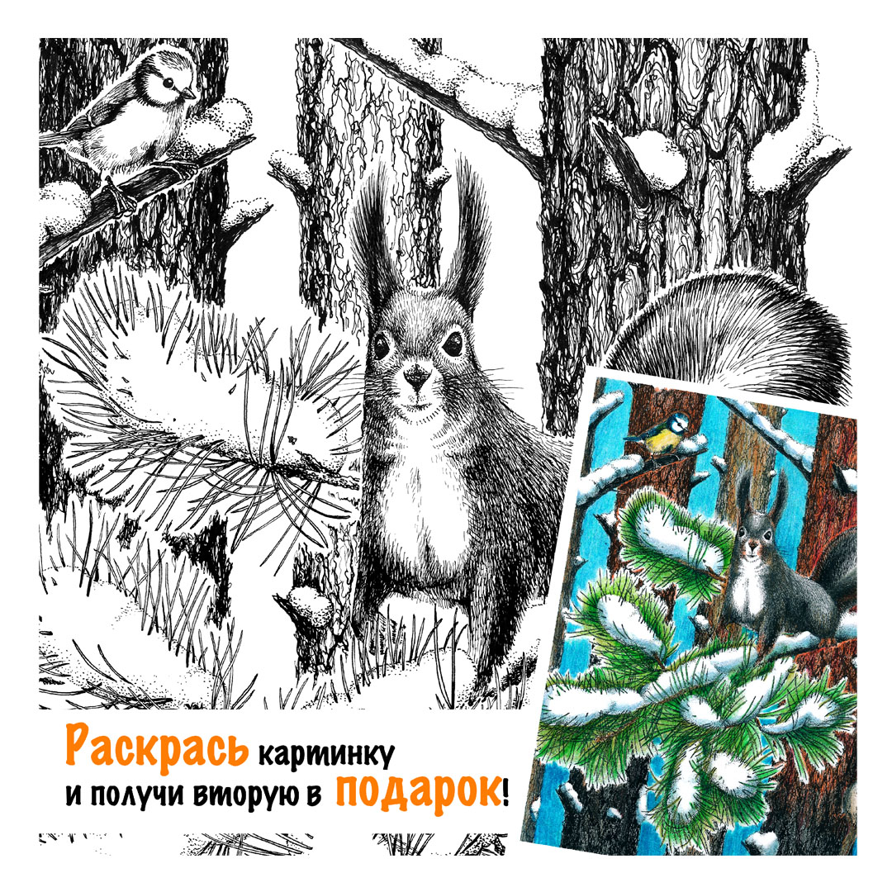
- Отметить 2-х друзей и написать «Готово» в комментариях.
В «Вконтакте»:
- Быть подписанным на аккаунт национального парка «Нижняя Кама»: https://vk.com/nkamapark.
- Сделать репост поста с белкой (как на картинке ниже), сделанного 3 марта в аккаунте национального парка, на свою стену в «Вконтакте». Откройте на время конкурса аккаунт, чтобы мы смогли увидеть репост.
- Написать в комментариях «Готово».

В ответ на ваш аккаунт придёт ссылка, по которой вы сможете скачать раскраску.
5.3. Чтобы получить раскраску «Филин», нужно:
- Выложить пост с раскрашенной раскраской «Белка», полученной от национального парка, в формате А4 на своей странице в «Вконтакте» или «Инстаграм».
- Написать в посте в «Инстаграме» @nkamapark и @mashakirikova. Если вы сделали пост в «Вконтакте», то - @nkamapark. Проверьте, чтобы ссылка на нашу страницу в «Вконтакте» была активной, тогда мы увидим ваш пост. Если не получилось, то пришлите ссылку на него в сообщения группы: https://vk.com/nkamapark. Откройте на время конкурса аккаунт, чтобы мы смогли увидеть репост.

В ответ на ваш аккаунт придёт ссылка, по которой вы сможете скачать раскраску. Файлы будут доступны только до 3 апреля.

5.4. Для регистрации на конкурс необходимо прислать на почту ecopros-nk@yandex.ru ссылку на свой пост в социальных сетях «Вконтакте» или «Инстаграме» с раскрашенной раскраской «Белка» или «Филин». Прислать заполненный документ Word (Приложение 1), а также фото работы хорошего качества без посторонних предметов и резких теней, которые мешают визуальному восприятию работы, без наложения фильтров.
6. Итоги конкурса и награждение
6.1. Для подведения итогов организатором утверждается состав жюри. В состав жюри входят специалисты национального парка «Нижняя Кама». Комиссия имеет право отклонить работы, не соответствующие данному положению.

6.2. Решение жюри окончательное и пересмотру не подлежит.

6.3. Итоги конкурса будут размещены на сайте национального парка «Нижняя Кама» http://nkama-park.ru. Работы, получившие признание жюри, будут использованы в работе отдела экопросвещения национального парка «Нижняя Кама». а также будут размещены в цифровом варианте на сайте национального парка http://nkama-park.ru

6.4. По итогам конкурса жюри определяет победителей и присваивает 1-е, 2-е и 3-е места. Победители конкурса награждаются дипломами и одной раскраской на выбор «Уж», «Медведь», Кабан», «Орлан», «Дятел», «Волк» или «Уж». Все остальные конкурсанты, работы которых соответствуют требованиям конкурса, получат Сертификат участника. Дипломы и сертификаты будут отправляться в электронном виде на почту, с которой пришла заявка на участие.

6.5. Конкурсные работы принимаются с 3 марта до 3 апреля включительно.

Приложение 1
Заявка на участие

№ п/п | Имя, фамилия  участника | Возраст (полных лет) | Ходит ли автор в художественную школу, имеет ли специальное образование и т. п.(указать куда) | Образовательное учреждение, класс | Ф.И.О. руководителя (если есть)
1
2
3

По всем вопросам обращаться в отдел экопросвещения, рекреации и туризма
ФГБУ «Национальный парк “Нижняя Кама”,
тел. 8(85557) 2-71-42, 2-70-18, 2-71-52
ecopros-nk@yandex.ru, www.nkama-park.ru

